未经允许 请勿引用

经济预测分析
第 11 期
国家信息中心 2012年3月12日

推动投资结构调整，促进发展方式转变

内容摘要：为准确判断我国经济发展方式转变的过程，我们结合中央“十二五”规划中有关加快转变经济发展方式的要求，建立一套指标体系对我国经济发展方式转变的进展状况进行评价。在此基础上，运用计量经济学方法，建立投资结构指标与经济发展方式转变评价综合指数间的数量关系，并分别测算在主动调整投资结构与未进行投资结构调整情景下，经济发展方式转变评价综合指数的变化情况，从而为我国“十二五”时期调整投资结构的政策效果做出模拟并提供政策依据。

一、转变发展方式综合指数测算及预测

（一）指标构建与合成
为尽可能全面准确地反映我国转变经济发展方式的情况，我们在参考现有研究文献的基础上，本着科学、规范、直观和易操作的原则，编制我国经济发展方式转变评价综合指数。其编制的基本思想是首先构建一个指标体系，即选定一组能够从不同方面反映经济发展方式转变的经济、社会指标，每一方面的指标又包含若干二级乃至三级指标，并对不同计量单位的指标数据进行标准化处理，采用加权或算术平均的方法得出一个综合指数。
1、指标选取
在评价指标的选取过程中，参照我国第十二个五年规划纲要第二章指导思想中的有关表述，并综合考虑我国整体经济发展水平，确定了7个一级指标。在每一个一级指标下，按照科学、直观和易操作的原则，并结合我国“十二五”规划纲要中提出的经济社会发展主要指标，确定了11个二级指标。
经济发展指标，总体反映我国“十二五”时期经济增长的指标；需求结构指标、产业结构指标和城镇化指标，分别对应着经济结构战略性调整中扩大内需、加快发展服务业及推进城镇化三方面的要求，是体现转变经济发展方式情况的核心指标；科技进步和创新指标，体现经济增长中的科技进步、劳动者素质提高及管理创新转变情况的指标；保障和改善民生指标，反映居民收入水平增长及城乡收入分配调节情况的指标；两型社会指标，即反映我国建设资源节约型和环境友好型社会情况的指标，主要体现在节约能源和降低温室气体排放强度方面。
表1：经济发展方式评价综合指数说明
指标 | 一级指标 | 二级指标 | 单位 | 权重
经济发展方式转变评价综合指数 | 经济发展指标 | 人均GDP | 元 | 1/11
经济发展方式转变评价综合指数 | 城镇化指标 | 城市化率 | % | 1/11
经济发展方式转变评价综合指数 | 需求结构指标 | 居民消费率 | % | 1/11
经济发展方式转变评价综合指数 | 产业结构指标 | 服务业增加值比重 | % | 1/11
经济发展方式转变评价综合指数 | 产业结构指标 | 服务业就业比重 | % | 1/11
经济发展方式转变评价综合指数 | 科技进步和创新指标 | 资本产出比 | % | 1/11
经济发展方式转变评价综合指数 | 科技进步和创新指标 | 劳动生产率 | 元/人 | 1/11
经济发展方式转变评价综合指数 | 保障和改善民生指标 | 城镇居民人均可支配收入 | 元 | 1/11
经济发展方式转变评价综合指数 | 保障和改善民生指标 | 城乡居民收入比率 | % | 1/11
经济发展方式转变评价综合指数 | 两型社会指标 | 单位国内生产总值能源消耗 | 吨标煤/万元 | 1/11
经济发展方式转变评价综合指数 | 两型社会指标 | 单位GDP二氧化碳排放 | 吨/万元 | 1/11
2、数据标准化与合成
由上表可知，所选指标的计量单位并不完全相同，既包含了人均GDP、城镇居民可支配收入这样的绝对量指标，又含有居民消费率、服务业增加值比重这样的相对量指标。这就需要对各指标进行标准化处理，以消除指标单位不同对总指数真实性的扭曲。
本文选择线性标准化方法对各指标进行处理。公式如下：
正向指标：
反向指标：
其中，y代表标准化后的指标，x代表未标准化的指标，i为指标序号，指标最大值和最小值的选取主要是依据该指标的历史数据、“十二五”规划的目标值。
在建立了评价指标体系之后，本文采用等权重方法，对二级指标进行合成。一级指标为二级指标的加权总和，总指数为一级指数的加权总和。

（二）合成结果与分析
1、90年代以来我国转变经济发展方式评价指数总体呈上升趋势
通过对1991-2009年的综合指数测算（见图1），我们发现，90年代以来，我国转变经济发展方式评价指数总体上呈上升趋势，表明中央出台的促进经济发展方式转变的战略和政策已经取得了一定的成效。图1中转变经济发展方式评价指数曲线总体向上，但也有波动，说明评价指数本身具有向上的趋势，同时也受经济周期的影响，需要将趋势影响与政策影响区别出来。
图1：转变经济发展方式综合指标变化趋势图
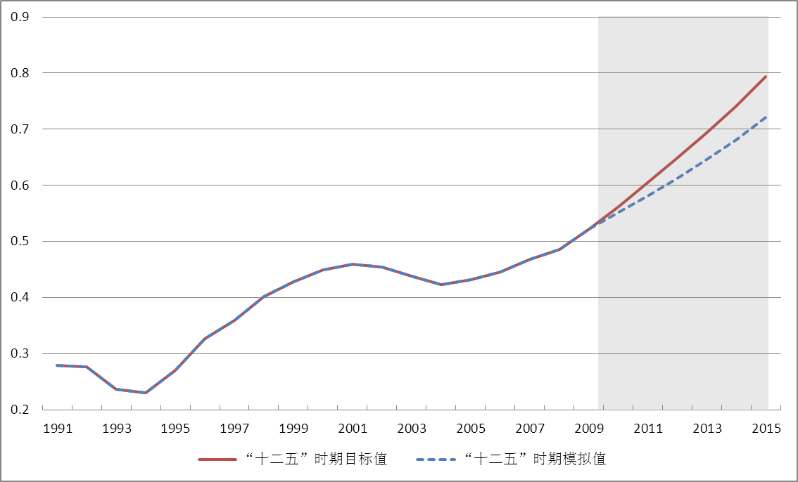
2、“十二五”时期评价指数目标值与模拟值的对比
为比较按原有经济发展方式情景下，评价指数变化与“十二五”规划目标间的差距，我们分别计算了按照“十二五”规划目标的要求，评价指数在2010-2015年应该达到的目标值，以及评价指数按“十一五”时期的平均增长趋势所能够达到的模拟值。
从图中阴影区可以看出，如果按现有经济发展方式改善的速度，评价指数仍保持上升趋势，但其较按照“十二五”规划目标计算出的评价指数目标值仍有一定的差距。到“十二五”结束时，模拟值比目标值低0.09。
从各项分指标的走势来看，经济发展指标、城镇化指标以及产业结构指标自1991年以来均呈平稳上升势头；而保障和改善民生指标、科技进步和创新指标以及两型社会指标则有一定的波动，但在2004年之后，这三项指标也表现出快速上升的趋势。7项指标中，只有居民消费率是呈现下降趋势的指标。从1991年到2009年，我国居民消费率由47.53%下降至35.11%，下跌了12.42个百分点。居民消费率的下降成为阻碍我国经济发展方式转变的主要因素。

二、投资结构促进转变发展方式的实证研究

（一）模型的建立
为量化测算“十二五”时期投资结构调整对加快我国经济发展方式转变的实际效果，本文在提出投资结构调整理论基础上，建立了经济发展方式转变评价综合指数与投资结构指标间的数量关系模型，具体如下：
其中，Index代表经济发展方式转变评价综合指数。cy、dq、jcss、ms和zm分别代表产业投资结构（第三产业投资占比）、地区投资结构（中西部地区投资占比）、基础设施投资结构（基础设施投资占比）、民生公共服务业投资结构（民生公共服务投资占比）以及政府与民间投资结构（民间投资占比）。数据均为1995-2010年的年度数据，取自历年的《中国统计年鉴》。
本文使用软件Eviews6.0对模型进行回归分析，得到如下方程：
(1)
(1.657) (10.954) (-2.533) (2.905) (1.272)
R2=0.984632 s.e.=0.010539 DW=2.400270
由以上回归结果来看，1995-2010年以来，对我国经济发展方式转变促进作用最大的是民生公共服务业的投资占比，其系数达到了3.16，即民生公共服务业的投资占比每增加1，经济发展方式转变评价综合指数将提高3.16。其次是第三产业投资占比和中西部地区投资占比的调整，拉动系数分别为0.47和0.46。民间投资占比的变动对综合指数的影响较小，仅为0.01。值得注意的是，基础设施投资占比的系数为-2.74，说明在过去的15年中我国在基础设施方面的投资比例过高，既挤占了我国在民生以及公共服务方面的投资，制约了人民生活水平的提高和消费的增长，也降低了基础设施的利用效率，表现为不利于经济发展方式的转变，对综合指数的影响为负。

（二）未进行投资结构调整情景下经济发展方式转变评价综合指数预测
假设各投资结构的变化对经济发展方式的拉动作用在“十二五”时期保持稳定，即各变量的系数不变。同时，我们还假设在2011-2015年期间，各投资结构指标保持“十一五”时期的平均变化速度。在此基础上，将按以上假设推算出来的投资结构数据代入方程（1），可以得到在未进行投资结构调整情景下经济发展方式转变评价综合指数的预测值。
如图所示，与本文根据“十二五”规划所计算出的综合指数目标值相比，在未进行投资结构主动调整时，“十二五”时期综合指数的预测值要低于目标值，而且二者的差距逐渐加大，到2015年，二者的差距将达到0.0647。显然，在不主动调整投资结构的情况下，我国在2015年难以达到“十二五”规划中确立的转变经济发展方式的目标。
图2：经济发展方式转变评价综合指数预测
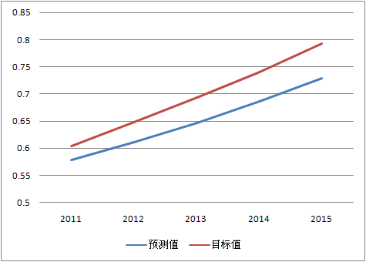

（三）主动调整投资结构情景下经济发展方式转变评价综合指数预测
同样，在主动调整投资结构的情景下，依然假定各变量系数不变。而且，为测算能够使综合指数达到目标值的各投资结构指标的最低调整限度，本文假定在调整某一投资结构时，其他投资结构数据保持原有增速不变。根据以上假设，各投资结构指标在2011-2015年的测算结果如下：
表2：各投资结构指标在2011-2015年的测算
投资结构 | 第三产业  投资占比 | 中西部地区投资占比 | 基础设施  投资占比 | 民生公共服务投资占比 | 民间投资  占比
2011 | 58.99% | 55.44% | 25.72% | 28.89% | 73.62%
2012 | 61.58% | 57.52% | 24.72% | 28.66% | 78.13%
2013 | 64.29% | 59.56% | 23.75% | 28.43% | 82.05%
2014 | 67.12% | 61.58% | 22.83% | 28.20% | 85.41%
2015 | 70.07% | 63.55% | 21.94% | 27.97% | 88.22%
如上表所示，如果我国要在2015年时达到既定的经济发展方式转变目标，在调整单一投资结构指标的情况下，我国第三产业投资占比、中西部地区投资占比、基础设施投资占比以及民间投资占比分别需要在2015年时达到70.07%、63.55%、21.94%和88.22%的水平。按照历史时间序列数据，民生领域投资增速和占比均在下降，但民生领域投资的边际效益非常高，如果占比下降得缓慢，也可以实现综合指数的上升。

三、调整和优化投资结构的政策建议
调整和优化投资结构的思路总结起来包括两条线，一是利用好政府投资，二是引导好社会投资。

（一）充分利用政府投资，促进投资结构调整优化

1、政府对基础设施领域的投资应科学适度
目前，我国仍处在工业化阶段，公共基础设施总体水平仍有很大的提高空间，政府在基础设施领域保持一定的投资规模，能够为未来夯实基础。然而，我国已经经历了几轮大规模基础设施建设，尤其是东部沿海地区和主要大城市基础设施体系已大为改善，甚至出现了过度投资现象，这主要与各级政府偏重考虑投资对GDP的需求带动效应有关。因此，要合理布局政府投资，应更多地向中西部等欠发达地区和农村地区等薄弱环节倾斜，同时必须要考虑基础设施建设要与经济发展阶段相匹配，适度超前的原则，避免过度投资。

2、政府投资应当向民生、公共服务领域倾斜
在民生、公共服务领域加快建设步伐是我国政府职能转变的重要环节，更是加快经济发展方式转变的核心。今后，政府投资应向教育、医疗、社会保障等领域倾斜，切实改善人民生活，推动经济发展方式转变。重点增加投入促进各类教育均衡发展，特别是中西部地区农村校舍改造；加大保障性安居工程投入；加强公共医疗卫生服务设施建设，继续改造建设县级、乡镇卫生服务设施；增加文化、体育事业、旅游业等方面的投入，加强基层公共文化设施和体育设施建设，改善重点旅游景区的基础设施等。

3、政府投资向中西部地区倾斜
加强中西部地区政府投资对缩小地区差距和消除贫困的作用最大，因此，公共投资作用领域的确定应以此为基础。一是增加中西部地区政府投资总量，改善西部地区经济增长的微观基础，加快西部地区经济增长。二是继续加大对中西部基础设施建设的投资力度，促进中西部经济结构和空间结构的调整，优化企业投资环境和居民生活环境。三是继续加大对中西部农村的投资力度，逐步形成工业反哺农业、城市反哺农村的机制，实现统筹城乡发展的战略。四是继续加大对中西部生态环境建设投资力度，尤其是将生态环境的重建与中西部的富民工程相结合，真正实现既改善生态环境又提高居民生活水平的“双赢”目标。五是政府应该高度重视中西部教育科研投资，提高中西部地区人力资本积累水平和科技研发水平。

4、改善政府投资决策
在政府投资结构调整的同时，还应当进一步改善政府投资决策机制。一是进一步提高政府投资决策的透明度，所有政府投资项目都要坚持科学决策、民主决策，防止以扩大内需为名搞形象工程和政绩工程。二是各级政府投资都要重点安排收尾项目和续建项目，严格控制新开工项目。三是认真落实地方配套资金，对有投资能力而没有优先落实中央投资项目配套资金的地区，要减少中央投资的安排。四是继续开展扩大内需中央投资项目的联合检查，加强专项稽查和专项审计，严肃查处政府投资项目中的违规问题，确保资金安全和项目工程质量。

（二）积极引导社会投资，促进投资结构调整优化

1、推动并深化体制机制改革
一是转变投资管理方式，充分发挥市场机制的作用，政府主要负责维护市场规则，为投资者服务，保证民间资本与国有资本公平竞争。
二是切实贯彻发展非公经济“新36条”，抓紧制定实施细则，解除对民间投资的限制，规范投资准入门槛，推动准入标准公开化、透明化，创造公平竞争、平等准入的市场环境，坚决破除行业垄断。

2、完善投资引导政策
一是降低企业的注册资本标准，简化和减少办企业的审批程序，清理和取消不合理收费，降低企业负担，提高企业投资和发展能力。
二是建立和完善中小企业服务体系，加快中小企业公共服务平台和信息服务网络。继续落实财政对中小企业支持政策，用好中央财政扶持中小企业发展专项资金，落实好小微企业所得税优惠政策。完善中小企业信贷考核体系，支持发展多层次中小企业信用担保体系，拓宽中小企业融资渠道，切实解决中小企业特别是小企业融资难问题。
（执笔：徐策 高立 赵硕刚）

编辑部地址：北京三里河路58号国家信息中心预测部 邮编：100045
联系电话：68557122，68557123 传真：68558210
电子邮箱：gxfx@mx.cei.gov.cn

民生公共服务行业共包含：电力、燃气及水的生产和供应业；水利、环境和公共设施管理业；交通运输、仓储和邮政业；教育；卫生、社会保障和社会福利业；文化、体育和娱乐业六个行业。但由于文化、体育和娱乐业的投资统计始于2000年，故本文在计算民生公共服务业投资结构时仅计算了前五个行业的投资数据。
由于目前难以找到合理的理论依据来科学划分各投资结构指标同时调整时的比例关系，所以本文在此只能做出这种假设。未来如何解决这一问题，将是我们研究和努力的方向之一。

